***Семейная выставка рисунков «Новогоднее чудо»***

Новый год – это праздник сказки и волшебства, который ждут с нетерпением дети! Уже стало доброй традицией проведение новогодней выставки в нашем детском саду. Так, в канун праздника, детям и их родителям было предложено нарисовать рисунок на тему «Новогоднее чудо». Целью этой идеи явилось привлечение детей к творчеству, развития у них воображения и фантазии. Многие ребята с радостью откликнулись на это предложение и нарисовали рисунки сами, а кто – то всей семьей, с мамой, папой, сестрой или братом окунулись в это новогоднее творчество.

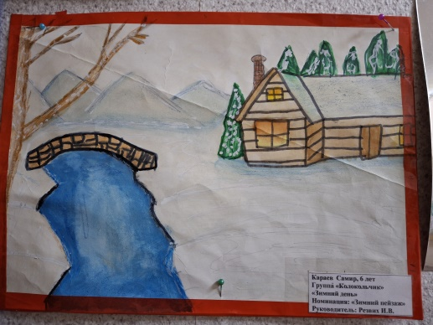 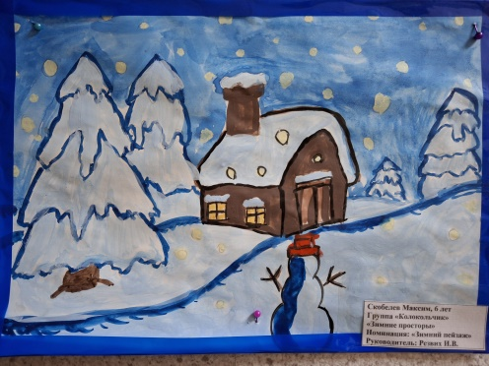 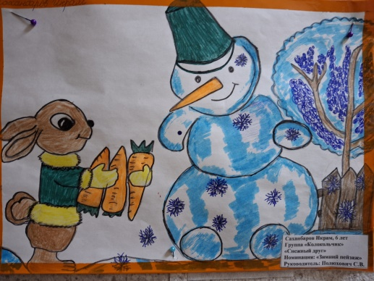

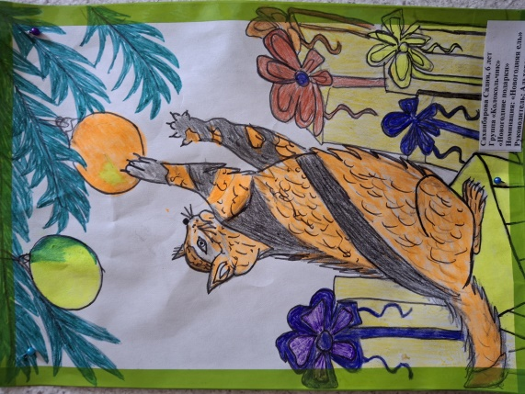 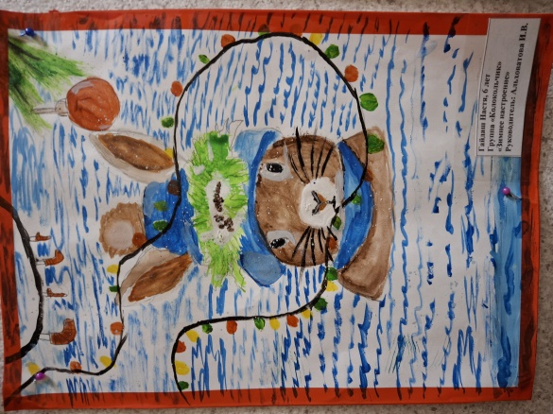 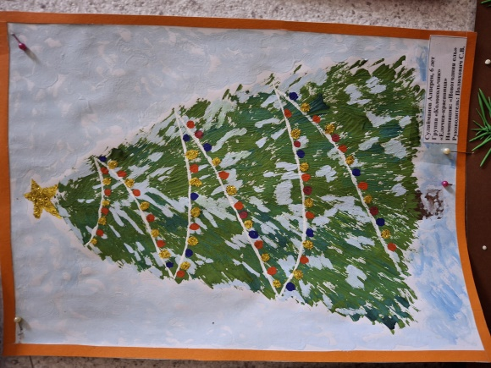

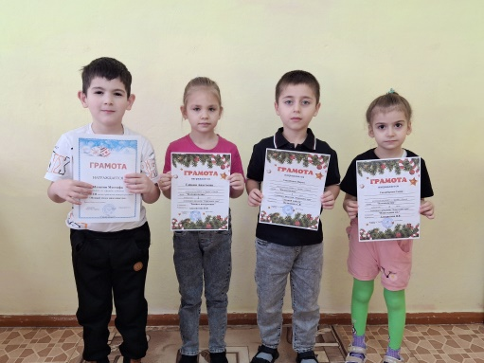 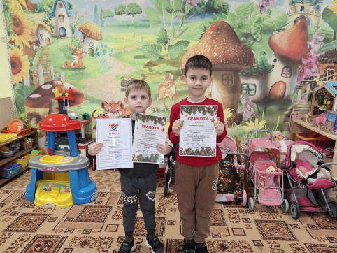

***Природоохранная акция «Покормите птиц зимой!»***

***Покормите птиц зимой!***

***Пусть со всех концов,***

***К вам слетятся, как домой,***

***Стайки на крыльцо.***

***Не богаты их корма***

***Горсть одна нужна,***

***Горсть одна - и не страшна***

***Будет им зима. (А. Яшин)***

С 13.01. по 17.01. 2025 г. в детском саду проходила акция «Покормите птиц зимой » с целью формирования у детей дошкольного возраста ценностного представления о птицах родного края и воспитания бережного отношения к ним.

В нашем детском саду уже не первый год проходит такая акция. Дети через беседы, познавательные занятия и наблюдения узнают о различных видах зимующих птиц, узнают характерные особенности их внешнего вида, поведения, учатся заботиться о птицах, испытывают радость от осознания того, что, делясь крохами, подкармливая птиц, можно спасти их от гибели. Выходя на прогулку, дети первым делом бегут к кормушке, рассматривают следы птиц, подсыпают корм, ждут, когда прилетят пернатые, чтобы полюбоваться на них. Но самое главное дети поняли, что в наших силах помогать птицам, заботиться о них и то, что мы можем и должны заботиться о наших братьях меньших.

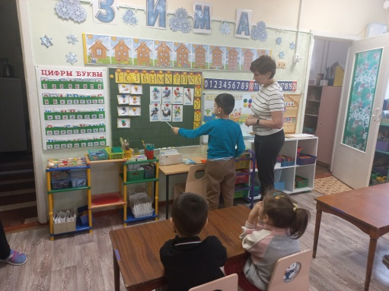 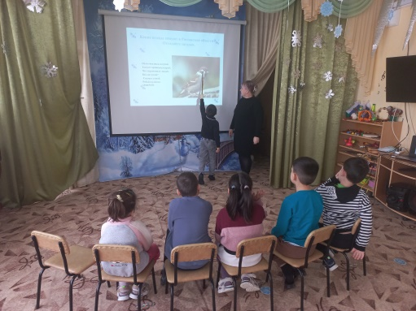 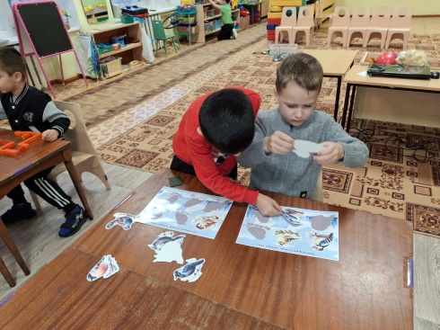

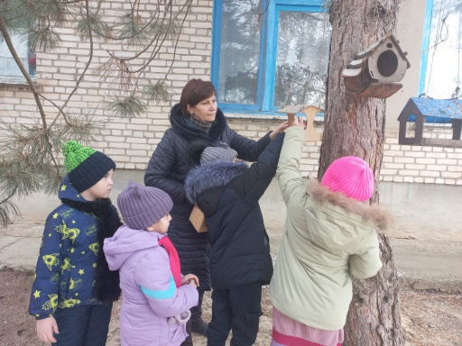 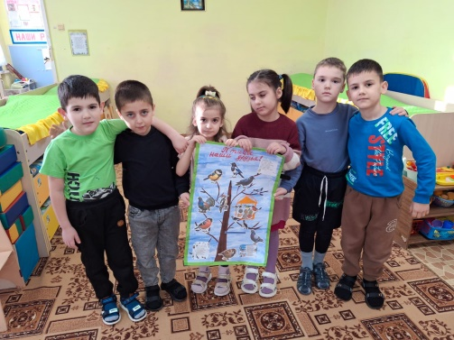 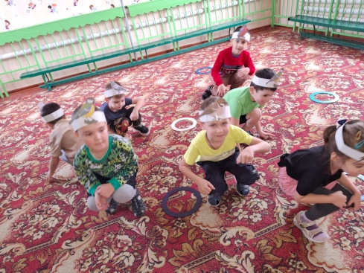

***«Неделя маленьких почемучек»***

С 20 по 24 января 2025 года прошла «Неделя маленьких почемучек», она была не только интересной, но и весьма познавательной для дошкольников. Ведь именно дети дошкольного возраста - это самые активные **почемучки,** которые смотрят на мир широко раскрытыми глазами.

В течение **недели** мы с детьми проводили эксперименты, различные опыты, уточняли правила безопасного поведения с предметами из разных материалов. Дети смогли на практике познакомиться со свойствами воды, воздуха и магнита, экспериментировали с красками.

Проводя опыты: «Свойства воды», «Дружба красок», «Волшебный магнит», «Извержение вулкана» и т.д. – ребята получали возможность удовлетворить свою любознательность и узнали ответы на волнующие их вопросы «Почему? Зачем? Как? Что будет, если?»

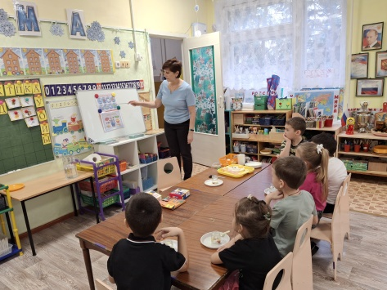 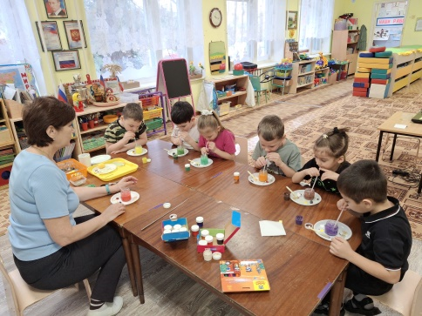 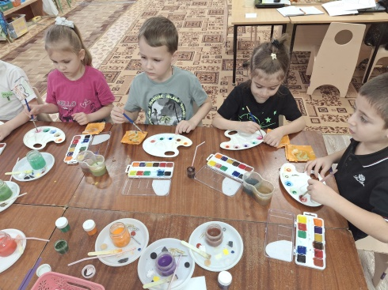

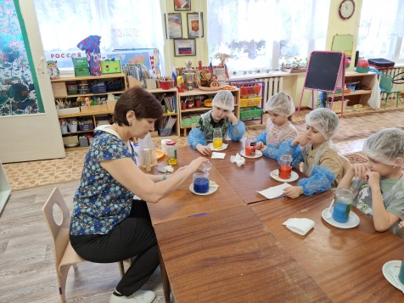 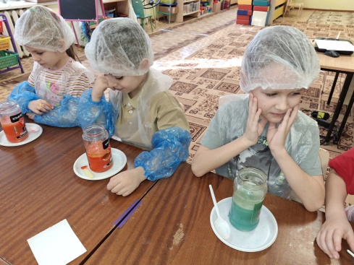 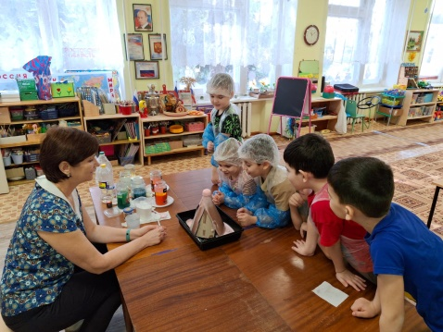

***Спортивное развлечение по пожарной безопасности «Пожарные — люди отважные»***

24 января в группе «Колокольчик» прошло спортивное развлечение «Пожарные- люди отважные».

Безопасность детей и взрослых является одной из основных задач нашего общества, а учитывая, что большую часть времени малыши проводят вне дома, главная роль обучения дошкольников  
основам безопасной жизнедеятельности принадлежит педагогам.  
Целью данного мероприятия было донесение в игровой и доступной форме детям о роли огня в жизни человека, о том, что огонь может быть не только другом, но и врагом. Также в ходе развлечения было проведено много весёлых и познавательных игр, были выполнены задания, в процессе которых ребята закрепили знания о том, как сообщить о пожаре и о том, какие качества нужны пожарным, чтобы спасать людей, попавших в беду. Дошколята тренировались в ловкости, быстроте и выносливости, а также проявили смекалку и сообразительность. Детям очень понравилось развлечение, ведь они принимали не только активное участие в соревновательной части, но и продемонстрировали свои познания в области правильного и неправильного обращения с огнём, ответив на ряд вопросов по данной теме, и что самое важное – это то, что дошкольники сделали вывод - пожарный - это очень важная и нужная профессия в жизни.

